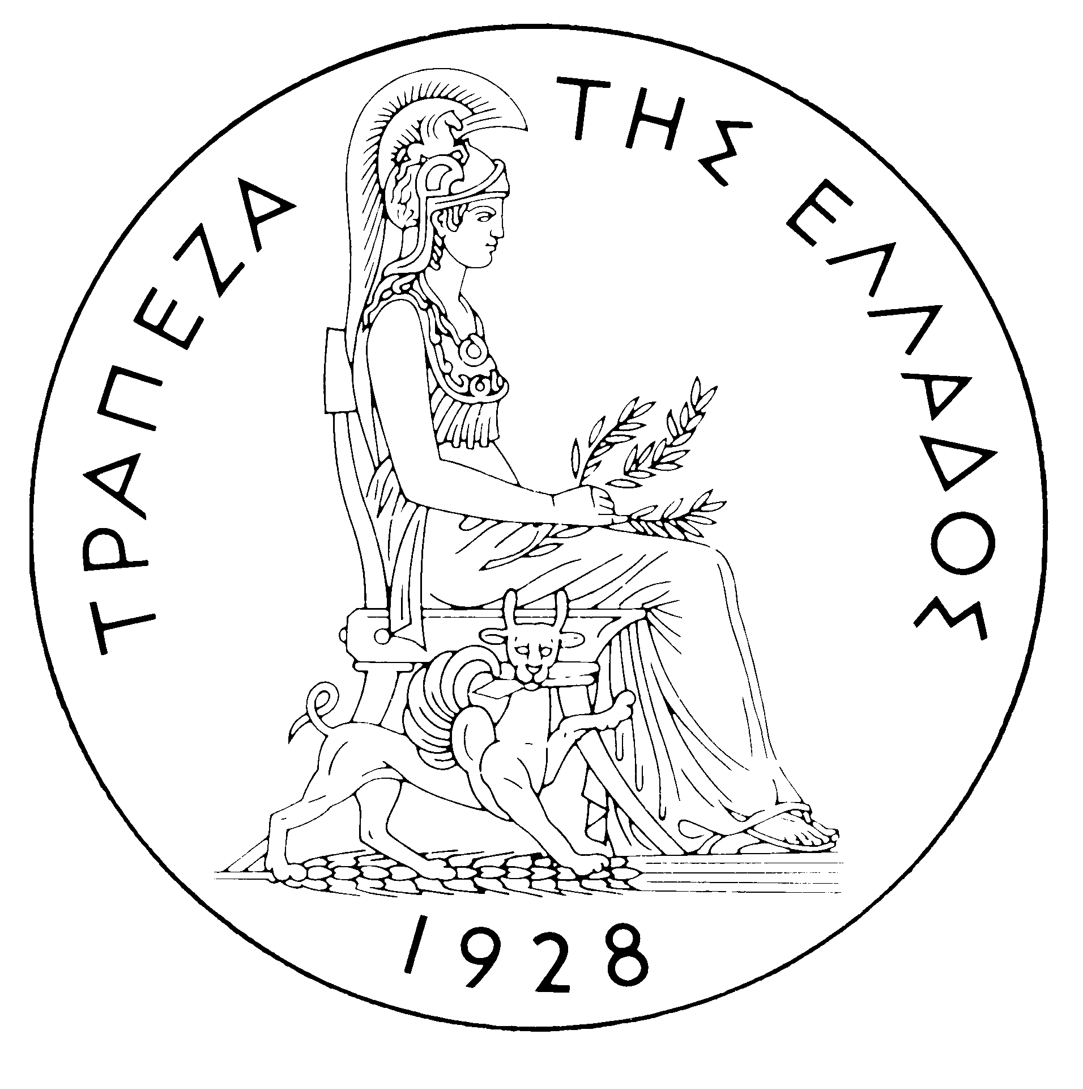
ΤΡΑΠΕΖΑ ΤΗΣ ΕΛΛΑΔΟΣ
ΔΕΛΤΙΟ ΤΥΠΟΥ
Αθήνα, 5 Δεκεμβρίου 2005

Θέμα: Εξελίξεις στην αγορά ομολόγων του Ελληνικού Δημοσίου – Νοέμβριος 2005

Μικτές τάσεις επικράτησαν στις διεθνείς αγορές κρατικών ομολόγων κατά τη διάρκεια του Νοεμβρίου. Ειδικότερα, στις Ην. Πολιτείες, μετά από δύο μήνες ανοδικής πορείας των αποδόσεων, και παρά το γεγονός ότι η Ομοσπονδιακή Τράπεζα των Ην. Πολιτειών προχώρησε στη δωδέκατη κατά σειρά αύξηση του βασικού της επιτοκίου, οι αποδόσεις των τίτλων μακροπρόθεσμης διάρκειας υποχώρησαν, ενώ στις βραχυπρόθεσμες διάρκειες παρέμειναν σχεδόν αμετάβλητες. Βασικοί παράγοντες που συνέβαλαν στην εξέλιξη αυτή ήταν η μικρή εξασθένιση του πληθωρισμού στις Ην. Πολιτείες τον Οκτώβριο και η δημοσίευση των πρακτικών από τη συνάντηση της Ομοσπονδιακής Τράπεζας των Ην. Πολιτειών την 1η Νοεμβρίου. Οι δηλώσεις της Επιτροπής στη συνάντηση αυτή ερμηνεύτηκαν από τους επενδυτές ως πρόθεση της Ομοσπονδιακής Τράπεζας των Ην. Πολιτειών να τερματίσει τον κύκλο ανόδου των επιτοκίων, γεγονός που άσκησε περαιτέρω πτωτικές πιέσεις στις αποδόσεις των τίτλων. Στην Ευρωζώνη αντιθέτως, οι αποδόσεις αυξήθηκαν, ιδιαίτερα στους τίτλους βραχυπρόθεσμης διάρκειας, καθώς ενισχύθηκαν οι ανησυχίες των επενδυτών για αύξηση του βασικού επιτοκίου της ΕΚΤ μέσα στο 2005.
Ακολουθώντας τις αντίστοιχες τάσεις των ευρωπαϊκών αγορών, οι αποδόσεις των ελληνικών κρατικών ομολόγων στην Ηλεκτρονική Δευτερογενή Αγορά Τίτλων (ΗΔΑΤ) κινήθηκαν ανοδικά το Νοέμβριο για δεύτερο μήνα στη σειρά. Ειδικότερα, οι αποδόσεις αυξήθηκαν περισσότερο στους τίτλους αναφοράς βραχυπρόθεσμης διάρκειας, με την απόδοση του 3ετούς να αυξάνεται κατά 14 μονάδες βάσης (bps), ενώ του 32ετούς μόνο κατά 3 bps. Ως εκ τούτου, η ελληνική καμπύλη αποδόσεων μετατοπίστηκε προς τα πάνω, ενώ παράλληλα μειώθηκε ελαφρά η κλίση της (bearish flattening) καθώς η διαφορά της απόδοσης (yield spread) μεταξύ του 3ετούς και του 32ετούς ομολόγου μειώθηκε σε 118bps από 130 bps τον Οκτώβριο. Επιπρόσθετα, η απόδοση του 10ετούς ομολόγου αναφοράς, αυξήθηκε σε 3,63% στα τέλη του Νοεμβρίου, από 3,59% στα τέλη του προηγούμενου μήνα. Τέλος, η μέση μηνιαία διαφορά απόδοσης μεταξύ του ελληνικού και γερμανικού 10ετούς τίτλου αναφοράς διατηρήθηκε στο επίπεδο του Οκτωβρίου (20 bps).
Οι τιμές των ομολόγων αναφοράς στην ΗΔΑΤ σημείωσαν απώλειες της τάξεως των 33-66 bps. Τη μεγαλύτερη πτώση κατέγραψε η τιμή του 7ετούς, ενώ τη μικρότερη η τιμή του 10ετούς κλείνοντας στα τέλη Νοεμβρίου αντίστοιχα σε 110,85 και 100,48 από 111,51 και 100,81 στις 31 Οκτωβρίου. Η τιμή του 3ετούς ομολόγου μειώθηκε σε 99,88 στις 30 Νοεμβρίου από 100,23 στα τέλη του προηγούμενου μήνα και του 32ετούς σε 106,56 από 107,05 αντίστοιχα.
Η αξία των συναλλαγών στην ΗΔΑΤ διαμορφώθηκε σε 74,68 δισ. ευρώ το Νοέμβριο, από 76,44 δισ. ευρώ που είχε διαμορφωθεί τον Οκτώβριο. Η μέση ημερήσια αξία συναλλαγών ανήλθε στα 3,39 δισ. ευρώ από 3,82 δισ. ευρώ που είχε διαμορφωθεί τον προηγούμενο μήνα. Το ενδιαφέρον των επενδυτών για ακόμη μια φορά επικεντρώθηκε σε ομολογιακούς τίτλους με εναπομένουσα διάρκεια 7 έως 10 έτη, οι οποίοι και απορρόφησαν το 64% της συνολικής αξίας συναλλαγών (47,52 δισ. ευρώ). Το 10ετές ομόλογο αναφοράς σημείωσε το μεγαλύτερο επίπεδο συναλλαγών, καταγράφοντας συναλλαγές αξίας 29,04 δισ. ευρώ, ενώ δεύτερο σε δραστηριότητα ακολούθησε το 15ετές ομόλογο, λήξεως 11.01.2014 με 8,10 δισ. ευρώ. Τέλος, από τις 13.387 εντολές που εκτελέσθηκαν στην ΗΔΑΤ το μήνα αυτό το 50,1% αφορούσαν σ’ εντολές αγοράς και το 49,9% σ’ εντολές πώλησης.

